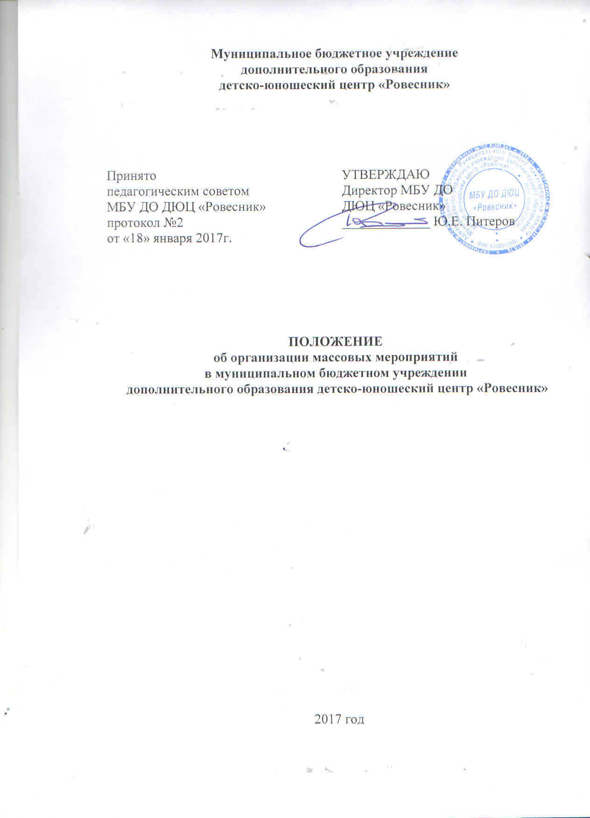

1.Общие положения

1.1.Настоящее положение об организации массовых мероприятий в муниципальном бюджетном учреждении дополнительного образования детско-юношеский центр «Ровесник» (далее – Положение) разработано на основе следующих нормативных документов:
- Федеральный Закон от 29 декабря 2012 года № 273-ФЗ «Об образова-нии в Российской Федерации»;
- Приказ Министерства образования и науки Российской Федерации от 29 августа 2013 года № 1008 «Об утверждении Порядка организации и осуществления образовательной деятельности по дополнительным общеобразовательным программам»;
- Устав муниципального бюджетного учреждения дополнительного образования детско-юношеский центр «Ровесник» (далее – МБУ ДО ДЮЦ «Ровесник»).
1.2.Массовое мероприятие является одной из форм организации деятельности МБУ ДО ДЮЦ «Ровесник».
1.3.Цель организации массовых мероприятий – создание условий для самореализации детей разного возраста с различными интересами, способностями, возможностями.
1.4.Настоящее Положение определяет порядок организации массовых мероприятий различных уровней:
-муниципальный (согласно координационному плану проведения мероприятий образовательных учреждений);
-мероприятия для обучающихся объединений МБУ ДО ДЮЦ «Ровесник» (согласно плану массовых мероприятий учреждения).

2.Приоритетные направления организации массовых мероприятий

2.1.Поддержка туристско-краеведческой, физкультурно-спортивной, и художественной направленности обучающихся:
-организация интеллектуальных мероприятий, творческих конкурсов, викторин, олимпиад и др.;
-организация соревнований, походов, сборов.
2.2. Организация содержательного досуга:
-проведение культурно-массовых мероприятий;
-участие в массовых мероприятиях образовательных учреждений Вачского муниципального района.
2.3.Профилактика правонарушений и социально-вредных явлений среди детей:
-проведение мероприятий, направленных на развитие и поддержку физической культуры и формирования здорового образа жизни;
-участие в реализации действующих региональных, муниципальных целевых программ, направленных на профилактику правонарушений и безнадзорности несовершеннолетних, наркомании, ВИЧ-инфекции;
-участие обучающихся в социально-значимых проектах различного уровня.

3.Порядок подготовки и проведения массовых мероприятий

3.1.Массовые мероприятия проводятся в соответствии с планом массовых мероприятий МБУ ДО ДЮЦ «Ровесник» на текущий год.
3.2.Организация массовых мероприятий и участие обучающихся в них определяется приказом директора МБУ ДО ДЮЦ «Ровесник» на основании следующих документов, предоставляемых организаторами мероприятия:
-положение о мероприятии;
-сценарий;
-смета.
3.3.Ответственный за организацию массового мероприятия назначается приказом директора МБУ ДО ДЮЦ «Ровесник» и выполняет следующие функции:
-проводит работу по материально-техническому обустройству массового мероприятия;
-организует работу по проведению инструктажа по охране труда и технике безопасности с оформлением необходимой документации;
-координирует работу по подготовке и проведению мероприятия;
-осуществляет контроль за охраной труда и соблюдение правил по технике безопасности.

